Itest 考试系统学生端登录使用指南

1.登录地址 https://itestcloud.unipus.cn（使用谷歌浏览器、火狐 浏览器登录）

2.登录界面如下，选择“注册”。
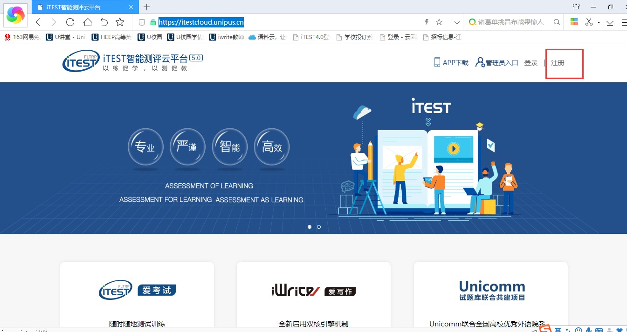

3.注册完成，注册的账号就是以后的登录账号。 登录后首先选择“学校”。选择“下一步”。

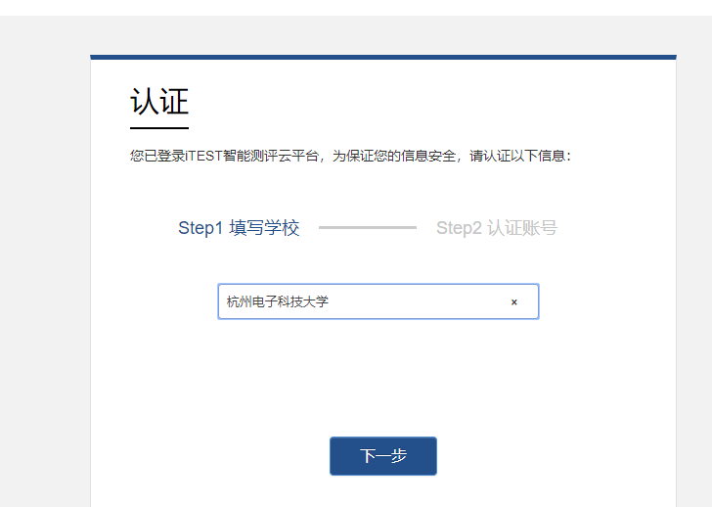

然后选择“学生”，itest 账号、密码都是一卡通号，点击下一步。
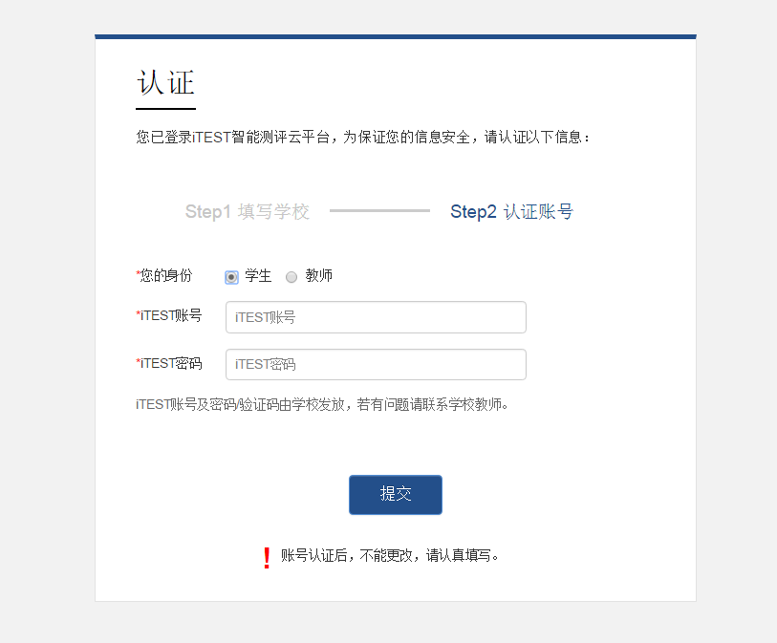

4.进入界面，首次进入会有个信息填写，确保姓名、一卡通号、没有 问题即可。（学生端首页如下图）

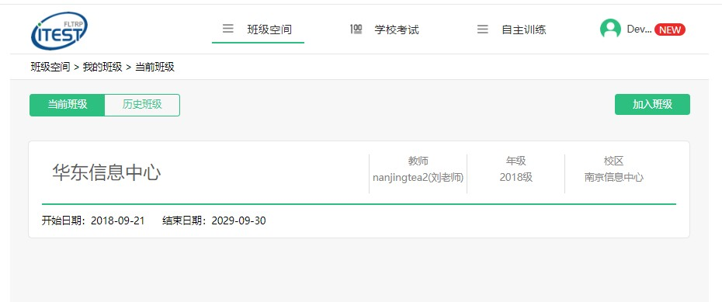

5.点击学校考试，点击下面对应的考试，“去考试”。

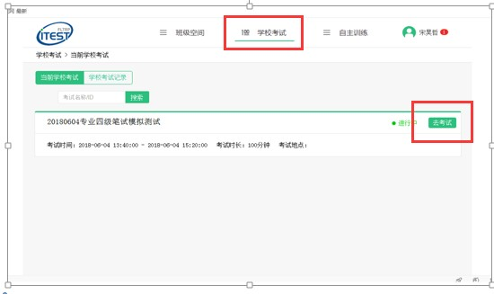
6.点击“去考试”后，界面如下，核对个人信息，然后确定。

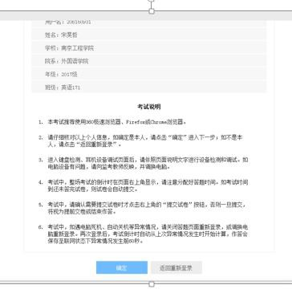

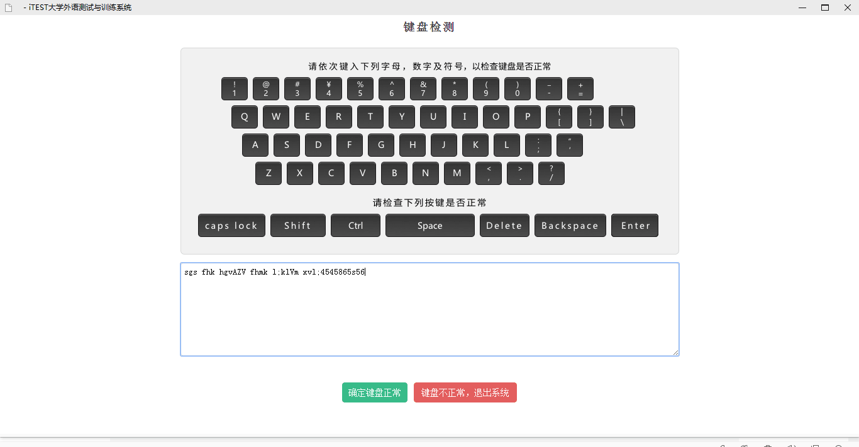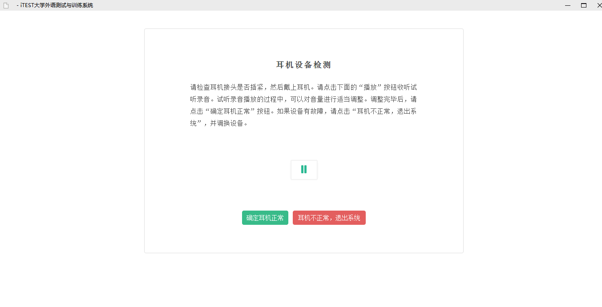7.测试键盘和耳机是否正常。

8.键盘耳机正常后，进入答题界面。

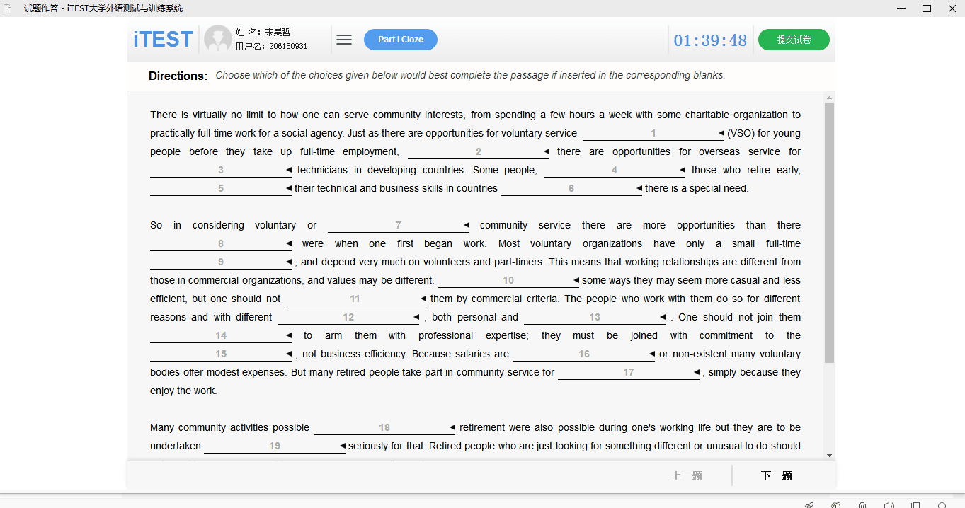

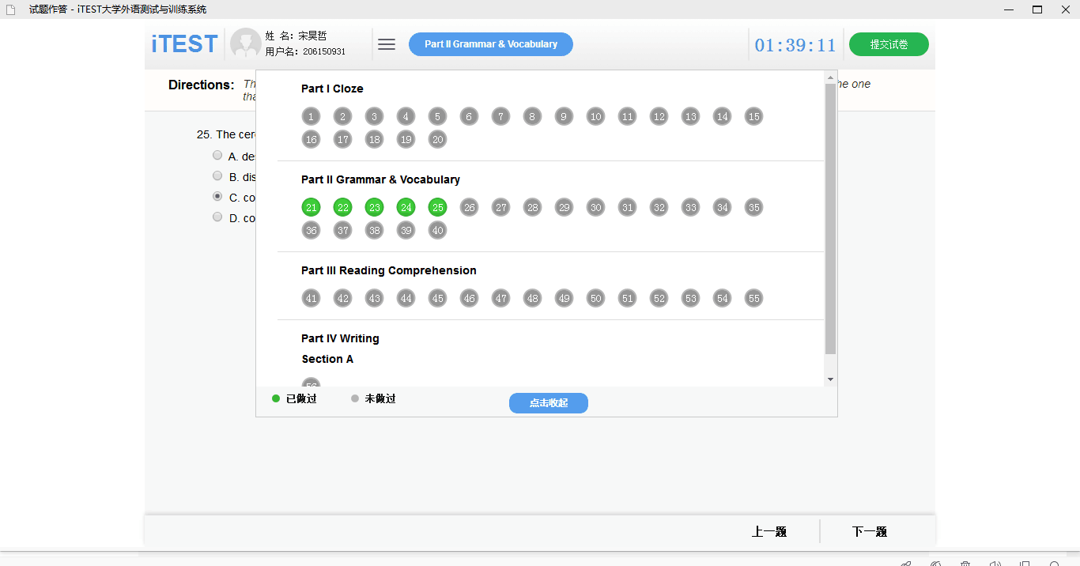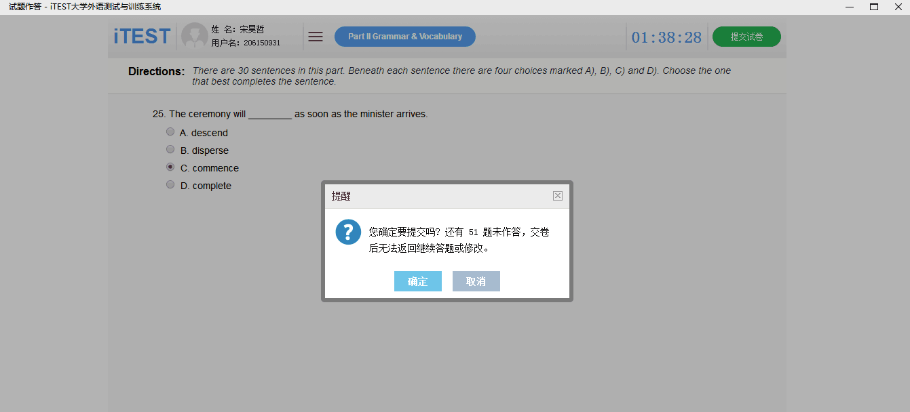

10.答题完成后点击右上角“提交试卷”交卷。（考试时间到机器也会 默认自动交卷）。

